УДК 618.11-008.6:616.137.73-005.7
ФУНКЦИЯ ЯИЧНИКОВ после эмболизации маточных артерий
О.И.Калиновская, О.Б.Овчаренко, О.А.Лященко, И.В.Старкова, Т.В.Мелихова
Харьковский национальный медицинский университет
г.Харьков, olga.iv.kalinovska@gmail.com

Вступление. Cохранение репродуктивной функции женщинам фертильного возраста остается главной задачей современной гинекологии. Внедрение малоинвазивных органосохраняющих методов лечения миомы матки методом эмболизации маточных артерий (ЭМА) позволило реализовать эти планы [1, с.3-4]. В литературе встречаются противоречивые данные о влиянии ЭМА на кровоснабжение и соответственно функцию яичников [2, с.7-8; 4, с.68]. Учитывая анатомические особенности кровоснабжения яичников: яичниковая артерия (ЯА) и яичниковая ветвь маточной артерии, возможно попадание эмболов в сосуды, кровоснабжающие яичник.
Целью исследования явилась оценка состояния кровотока в яичниках в раннем и отдаленном послеоперационном периоде после ЭМА.
Материалы. Под наблюдением находились 310 пациенток с миомой матки, средний возраст которых составил 31,8±8,9 года (в пределах от 25 до 49 лет). Всем пациенткам в плановом порядке была проведена ЭМА на ангиографе Axiom Artis MP, «Siemens», Германия, 2005. Состояние кровотока в ЯА оценивалось по данным трансвагинального УЗИ с цветным допплеровским картированием.
Обсуждение результатов исследования. Средний период наблюдения после ЭМА составил 7 месяцев (от 4 до 17 месяцев).
После ЭМА в 1 сутки по данным УЗИ у всех женщин наблюдалось исчезновение кровотока в ЯА. В случаях, когда происходит непреднамеренная эмболизация (за счет наличия маточно-яичниковых артериальных анастомозов), функция яичника снижается или полностью отсутствует, что клинически выражается в ановуляции [3, с.64-65; 5, с.208]. О восстановлении кровотока в ЯА можно судить по прямой визуализации потока крови в режиме цветного допплеровского картирования, а также по наличию эхографических признаков адекватного фолликулогенеза, перифолликулярного кровотока, формирования желтого тела с характерным периферическим кровотоком [3, с.70].
АБ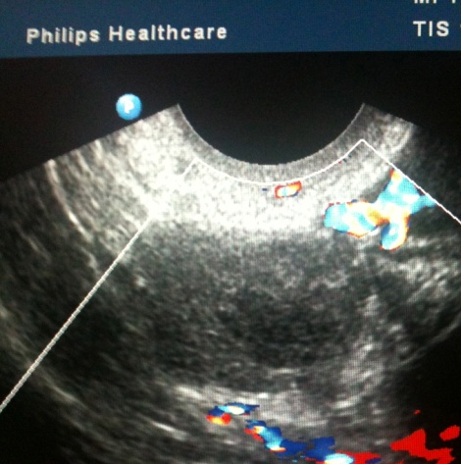В
А) яичник без признаков наличия кровотока в ЯА; Б) через несколько недель после операции восстанавливается кровоток в яичниковой артерии, однако отсутствуют признаки перифолликулярных сосудистых изменений, характерных для овуляции; В) яичник с восстановившимся кровотоком в ЯА и восстановившейся овуляторной функцией, визуализируется адекватный перифолликулярный кровоток.
Индекс резистентности (ИР) позволяет судить об адекватном кровоснабжении яичника в периовуляторный период. Допплеровское исследование показало, что через 6 месяцев у 49 пациенток (16%) артериальный кровоток в яичниковых артериях продолжал полностью отсутствовать, в то время как у 182 (59%) - он восстановился. В первые месяцы после операции значения ИР были монотонными 0,55-0,62 и не снижались до предовуляторного уровня.
У 78 (25%) пациенток показатели кровотока были снижены (по сравнению с дооперационными значениями). Из этой группы женщин заброс единичных эмболов в яичники был зарегистрирован у 4 (6%). У них выявлено типичное отхождение маточной и ЯА. При восстановлении овуляторной функции ИР снижался в предовуляторный период до 0,41 за счет сосудистых изменений внутренней стенки фолликула и сохранялся на уровне 0,5-0,52 на протяжении второй фазы цикла.
Через 12 месяцев восстановление кровотока отмечено более чем у 90% (279) прооперированных пациенток.
Вывод. После ЭМА восстановление кровотока в яичниковых артериях наступает в послеоперационном периоде от 6 до 12 месяцев.
Это позволяет предположить преходящий характер нарушения фолликулогенеза у больных после ЭМА.
Литература.
1. Адамян, Л.В. Минимально инвазивная хирургия в гинекологической практике / Л.В. Адамян // Акушерство и гинекология. Приложение // — 2006.-№ 3.-С. 11-17.
2. Бобров, Б.Ю. Эмболизация маточных артерий в лечении миом матки: обзор литературы. / Б.Ю. Бобров, A.A. Алиева // Акушерство и гинекология. 2004. - № 5. - С. 6-9.
3.Озерская И.А. Ультразвуковой мониторинг при лечении миомы матки методом эмболизации маточных артерий / Озерская И.А. // Ультразвуковая и функциональная диагностика. 2005 - № 2. - С. 64-72.
4. Тихомиров, А.Л. Селективная эмболизация маточных артерий в алгоритме органосохраняющего лечения миомы матки / А.Л. Тихомиров, Д.М. Лубнин // Фарматека. 2004. - № 2 (81). - С. 67-69.
5. Bonilla-Musoles, F. Effect of hormone replacement therapy on uterine blood flow and endometrial status in postmenopausal women / F. Bonilla-Musoles. 2004.- P.204-247.
.

РЕЄСТРАЦІЙНА КАРТА УЧАСНИКА

Прізвище, ім’я, по батькові доповідача | Каліновська Ольга Іванівна
Науковий ступінь | Кандидат медичних наук
Учене звання | Доцент
ПІБ, науковий ступінь, учене звання співавторів | Овчаренко О.Б. – к.мед.н., доцент  Лященко О.А. - к.мед.н., доцент  Старкова І.В. – к.мед.н.  Мєліхова Т.В.
е-mail(обов’язково!) | olga.iv.kalinovska@gmail.com
мобільний телефон(обов’язково!) контактної особи | 0675792727
Місце роботи або навчання (повна назва організації) | Харківський національний медичний університет, кафедра акушерства та гінекології №2
Назва доповіді | Функция яичников после эмболизации маточных артерий
Секція (відмітити «+») | Акушерство та гінекологія | +
 | Неонатологія
Номер рубрики (за переліком питань наукової програми конференції – див. вище). | 1
Форма участі (відмітити «+») | доповідь+тези
 | стендова доповідь+тези
 | тільки публікація тез | +

